WifiConfig Design Document

V 1.0

2018/10/23

修订历史（Revision History）

|  |  |  |  |  |
| --- | --- | --- | --- | --- |
| 日期 | 版本 | 修改 | 作者 | Reviewer |
| **2018/10/23** | Draft v1.0 | 初稿 | Neil_Zhou |  |
|  |  |  |  |  |

目 录

修订历史（Revision History） 2

目 录 3

表目录 4

图目录 5

1 背景介绍 6

2 需求分析 7

3 系统结构设计 8

4 模块详细设计 9

4.1 WifiConfigProfile模块 9

4.2 蓝牙连接模块 9

图目录

图 1‑1 通过蓝牙配置WLAN的架构图 5

图 1‑2 配置WLAN的时序图 5

图 3‑1 系统总体结构图 7

图 4‑1 Android提供的API接口 9

# 背景介绍

先如今，家庭网络中的设备越来越智能化，接入家庭网络中的设备也越来越多。本App主要通过与蓝牙的连接，让该设备选择需要配置的WiFi网络，实现快速方便配置WiFi的功能。配置WLAN的框架结构图如下：

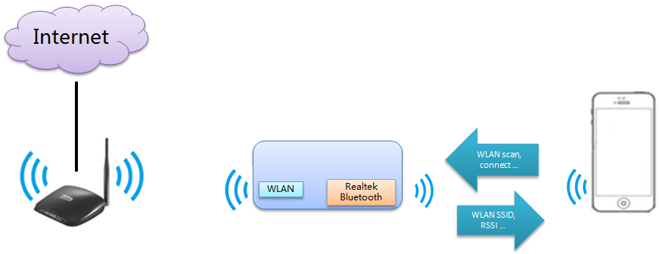

图 1‑1 通过蓝牙配置WLAN的架构图

App和设备首先建立Gatt连接，连接建立后便可以发送命令给设备的蓝牙模块。发送命令的格式参考文档“Configure WiFi with Bluetooth.docx”，设备收到命令处理后会将相应结果返回。



图 1‑2 配置WLAN的时序图

# 需求分析

该App通过蓝牙连接与设备交互，完成AP搜索、建立连接和断开连接这些功能。

目前WifiConfig App实现的功能有：

1. 搜索附近支持WifiConfig的蓝牙设备
2. 连接和断开蓝牙设备
3. 搜索附近AP
4. 连接和断开AP

# 系统结构设计

App端系统总体架构如图 3‑1所示：



图 3‑1 系统总体结构图

如图3-1所示，界面主要由WifiInfoActivity和WifiConfigActivity构成。其中WifiInfoActivity用于展示搜索到的Aps，而WifiConfigHomeActivity则是展示附近可连接的WifiConfig设备。WifiConfig协议单独封装成WifiConfigProfile.jar库，方便界面的调用和替换。该库的核心为WifiConfigProfile.java文件，在该类中按照“Configure WiFi with Bluetooth.docx”通信协议格式实现搜索、连接、断开和查询状态功能。

# 模块详细设计

## WifiConfigProfile模块

Bt配网的通信协议主要在WifiConfigProfile.jar中实现，WifiConfigProfile.jar主要包含WifiConfigProfile.java、GattWifiProfileCallback.java、WifiConfigProfileCallback.java和WifiConfigProfileInterface.java。WifiConfigProfile.java是实现协议的主体，GattWifiProfileCallback.java是通过回调将从Gatt通道得到的数据传入WifiConfigProfile.java进行分析，而WifiConfigProfileCallback.java则是将WifiConfigProfile.java中的信息再往上传到Activity中，方便在Activity中展示。WifiConfigProfileInterface.java则是在GattLayer.java中实现，用于WifiConfigProfile.java调用Gatt通道发送数据到设备端。下面着重介绍一下WifiConfigProfile.java：

WifiConfigProfile.java向上层UI提供接口如下：

* initial(WifiConfigProfileInterface wifiConfigProfileInterface)：用于初始化WifiConfigProfile对象，使用单例模式实现，App中始终保持单个WifiConfigProfile对象，节省内存开销，避免引起其他错误。初始化时需要传入WifiConfigProfileInterface.java的实现，该对象目前是在GattLayer.java中实现的。一般这个函数放在RealsilDemoApplication.java中调用，切记调用之前先把GattLayer的对象生成。
* setGattWifiProfileCallback ()：该函数主要是在GattLayer.java中注册WifiConfigProfile的回调，这样当有数据从Gatt通道传回时就可以传到WifiConfigProfile中处理了；
* setWifiConfigProfileCallBack(WifiConfigProfileCallBack wifiConfigProfileCallBack)：为上层UI建立回调，当在WifiConfigProfile数据处理完后可以回传到UI中展示。WifiConfigProfileCallBack对象在上层UI中创建好后传入；
* searchWifiDevices ()：在上层UI中调用，用于搜索周围Wifi的信息；
* getWifiStatus ()：在上层UI中调用，用于获得与Wifi的连接状态；
* cancelConnectWifiDevice()：在上层UI中调用，断开与Wifi的连接；
* connectWifiDevice(WifiConfigInfo wifiConfigInfo, String password)：在上层UI中调用，传入之前选择该Wifi的信息和密码，如果该Wifi没有密码，password则传入空字符串；
* analyzeData(byte[] data)：该函数用于对Gatt通道传入的数据进行分析，再将分析结果传回上层UI中；

## 蓝牙连接模块

Android为广大蓝牙开发者提供一些列的接口，简化了开发者开发的流程。具体接口如下图所示，总体过程就是：搜索BLE设备—>连接BLE设备。搜索BLE设备功能由BackgroundScanAutoConnected类提供，发现BLE设备的后的连接功能在GattLayer实现。

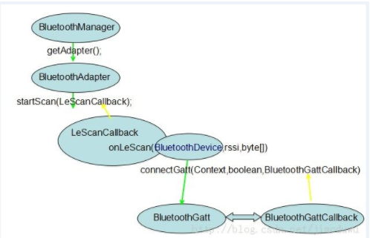图 4‑1 Android提供的API接口

GattLayer实现Android低功耗蓝牙Gatt 层的连接、断开、发送数据、接收数据，封装了Gatt相关功能。

建立连接通过GattLayer中的connect(final String address)实现。该函数将发现的BLE设备的地址和实现的BluetoothGattCallback类传给GlobalGatt类中的connect(String address, BluetoothGattCallback callback)，由该函数具体建立Gatt连接。

建立连接后，对端返回的信息都是通过GattLayer中实现的BluetoothGattCallback回调类获得。首先会通过onServicesDiscovered(BluetoothGatt gatt, int status)回调函数绑定各个BluetoothGattCharacteristic。这样后续发送数据便可以直接操作这些BluetoothGattCharacteristic。对端的数据返回都是在BluetoothGattCallback回调类中的onCharacteristicChanged(BluetoothGatt gatt, BluetoothGattCharacteristic characteristic)函数操作。该函数调用WifiConfigProfile中注册的GattLayerCallback对象将数据返回到上一层继续处理。